# Selenium –tests

Indhold

Selenium –tests 1

Om Selenium 1

Opret en testcase 1

Luk testcasen 6

Gem testcasen 6

Flyt testsuiten til Github 7

Udfør testsuiten 9

## Om Selenium

Selenium er et værktøj, som man kan bruge til fjernstyring af browsere og dermed test af funktioner i en grænseflade.

Man opretter en testsuite som er en samling af testcases. Hver testcase er en enkelt funktion, fx log ud. Testsuiterne samles i *suitelists.*

Når man har oprettet en testsuite i Selenium IDE (testværktøjet), sendes testsuiten til Github. Integrationsserveren, is.dbc.dk, henter testsuiten herfra og spiller testsuiten igennem og afrapporterer fejl.

Det er derfor en forudsætning at man har et login til github. Se Rasmus’ vejledning: <https://github.com/DBC-as/selenese-tests>

Og man skal naturligvis også have installeret Selenium i Firefox. Fra Rasmus’ vejledning:

”Åben <http://release.seleniumhq.org/selenium-ide/1.5.0/selenium-ide-1.5.0.xpi> i browseren, og sig ja til installation. Dette installerer Selenium-IDE i browseren.”

## Inden du opretter en testcase

Det er en god ide at afklare hvad der skal testes inden du går i gang.

Start med at bestemme hvilke tests der skal være i testsuiten og hvad det overordnede tema for testsuiten er.

## Opret en testcase

Åbn Firefox og det site, du vil teste på.

Åbn Selenium ved enten Ctrl Alt S eller ved at åbne Selenium fra Firefox-menuen.

Vær opmærksom på at Selenium starter optagelsen straks når du åbner – det er derfor en god ide at have åbnet det site du vil teste på på forhånd. Desuden kan testcasen bruges på flere sites, når den ikke er knyttet til et bestemt site.

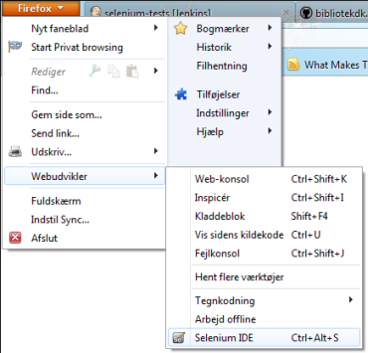

Klik på Selenium IDE.

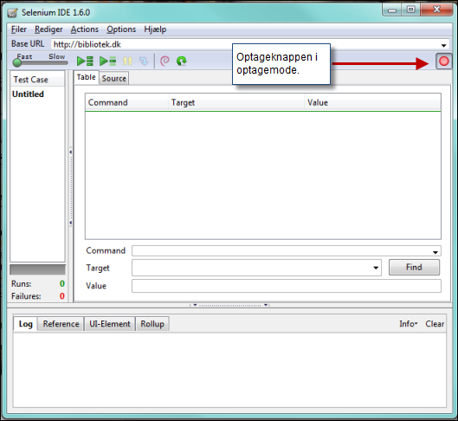

Gennemgå den funktion du vil have testet. Det kan være: Åbn log ind-siden, skriv brugernavn og kodeord, åbn lånerstatus, log ud. Hvis du laver en test med popup-vinduer, så husk at lukke vinduerne inden du afslutter testen. Popup-vinduer er problematiske, så de fejler ofte uden at der reelt er tale om en fejl.

I Command-menuen kan du tilføje ekstra kommandoer.

Marker og højreklik for at medtage fx en tekstlinje.

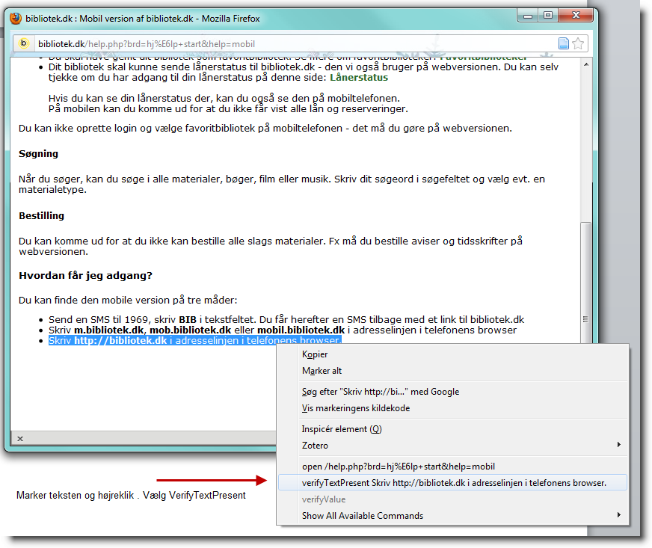

Vær opmærksom på at specialtegn kan give problemer, så tag kun det med, der er ren tekst.

Hvis du tester kurv el.lign., så husk at testcasen kun har data fra den igangværende session. Så hvis du i en testcase har valgt post 7 og 8 i kurven, så skal du i samme testcase have lagt tilpas mange poster i kurven.

### Login

Hvis testsitet har login, så husk enten at få lagt loginproceduren ind i testen eller at have logget ind på sitet inden testen startes.

Man kan teste om et element er på et bestemt sted på siden. Her skal det testes om bogpris-billedet er på sin plads på bibliotek.dk. Højreklik på billedet og vælg verifyElementPresent.

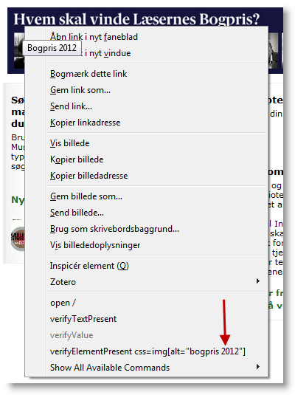

## Tilret testcasen til testversion

Testcasen skal pege på det site der skal testes. Så hvis man skal teste på en testversion af et site, skal man først optage testen på driftversionen og så ændre url’en i testcasen. I dette tilfælde er ekspemplet taget fra test af netpunkt local:

* Optag testen på netpunkt drift.
* Når den er optaget, klik så på Source i Selenium IDE.
* Erstat <http://netpunkt.dk> i urlen med <http://pacaya.dbc.dk/netpunkt.dk.5.0/> (det er ikke så bøvlet som det lyder)
* Gem testcasen
* Afspil testen og se, at den nu åbner pacaya.

## Luk testcasen

Tryk på den røde knap for at afslutte optagelsen. Knappen er mørk, når den er slukket.

Afspil evt. testcasen.

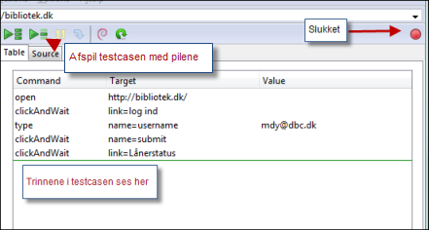

## Gem testcasen

Vælg en mappe på L:\Seleniumtests hvor du vil gemme din testsuite. Start med at gemme din testcase. Husk at ensartede funktioner på artesis/bibliotek.dk bør hedde det samme i testen.

Følg denne navngivningssyntaks:

**produkt_område_funktion**

Fx:

* bibdk_vis_kort (test af visning i kort format)
* bibdk_minside_login (test af login)
* artesis_reserver_login (test af at man får en loginboks når man reserverer uden at være logget ind)
* artesis_minside_skiftdato (test af at man kan skifte dato for en reservering)

Forslag til områder:

* Vis
* Søg
* Reserver
* Minside
* Kurv
* Generel (sitemap, link til blog, presserum)
* Vejviser
* Hjælp

Hvis du har en testsuite til testcasen: Gem ved at klikke på Filer, Save testcase as og gem.

Hvis du ikke har en testsuite, så opret en: Filer, Save testsuite as og gem. Vælg IKKE filtype.

Gem testsuiten.

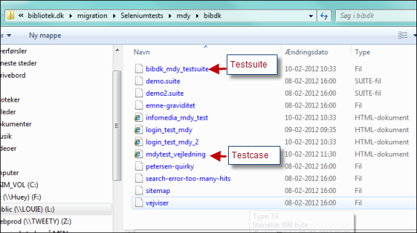

## 

## Flyt testsuiten til Github

Åbn stifinder og den mappe hvor din testsuite ligger.

NB: Mappen skal være sat op på Github. Brug evt. den der hedder bibdk (se på skærmprintet), så er du sikker på den kommer med i den kørende test.

Start med at hente den seneste version af Git-serveren.

Højreklik og vælg git bash. Skriv **git pull origin master** og tryk Enter

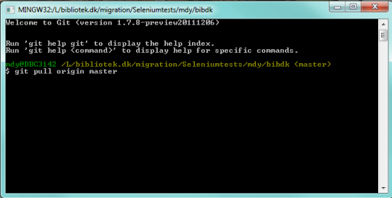

Luk vinduet når kommandoen er færdiggjort.

Åbn GitGui: Højreklik i mappen hvor testsuiten ligger og vælg GitGui i oversigten.

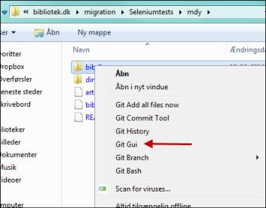

I GitGui-vinduet kan du se de ændringer du netop har lavet.

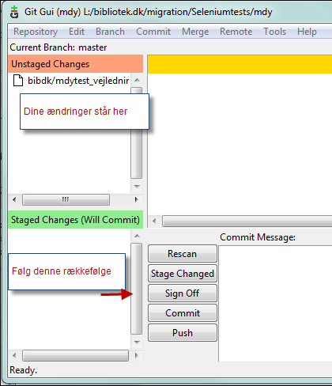

**Rescan:** Gør ingenting

**Stage changed:** Klik på den for at flytte testsuiten til Staged changes. Svar Ja og Continue til evt. fejlmeddelelser.

**Sign Off:** Skriv hvilke testcases der er lavet, rettelser i forbindelse med bugs mm og klik på Sign Off.

**Commit:** Klik på den – får bekræftelse i bunden af vinduet

**Push:** Klik på Push for at flytte til Git, klik på Push-knappen i vinduet

Afvent bekræftelse:  
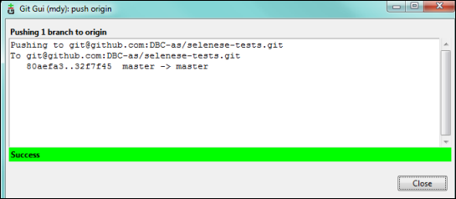

## Ny testsuite skal tilføjes på Github

Hvis du har oprettet en ny testsuite skal den tilføjes på Githubs liste over testsuites.

<https://github.com/DBC-as/selenese-tests/edit/master/bibliotekdk.lst>

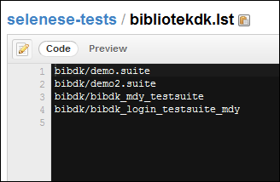

Tilføj testsuitens navn.

Klik på Commit changes for at gemme.

## Udfør testsuiten

Kør testsuiten med det samme sådan:

Åbn integrationsserveren, is.dbc.dk. Klik på fanen Websites og seleniumtests (nederst). <http://is.dbc.dk/view/Web%20sites/job/selenium-tests/>

Integrationsserveren afspiller automatisk testsuiterne, men kan også køre dem enkeltvis. Klik på **Byg nu** for at sætte den nye test i gang.

Du kan få en rapport om testens forløb i en mail. Klik på Konfigurer i venstremenuen og skriv din mail i feltet på sidens nederste del.